|  |
| --- |
| BỘ GIÁO DỤC VÀ ĐÀO TẠO  Hình dạng**TRƯỜNG ĐẠI HỌC CMC ĐỒ ÁN CHUYÊN NGÀNH**  **TRANG WEB CUNG CẤP DỊCH VỤ OCR**  KHOA CÔNG NGHỆ THÔNG TIN VÀ TRUYỀN THÔNG  Giảng viên hướng dẫn :Ngô Hoàng Huy  Sinh viên thực hiện :-Nguyễn Đình Việt  -Phùng Quang Trà  -Phạm Đình Đức  Mã số sinh viên : BIT220169  Lớp : 22IT2  **Hà Nội, 2024** |
|  |

**Tài Liệu Đặc Tả Yêu Cầu Phần Mềm (SRS)**

**1.Giới Thiệu**

**1.1. giới thiệu:**

Dự án của nhóm chúng tôi là phát triển một phần mềm quản lý cấp thẻ. Phần mềm này sẽ giúp quản lý và theo dõi các loại thẻ dành cho sinh viên, giảng viên và nhân viên trong môi trường học tập hiện đại. Hệ thống dự kiến sẽ phát triển qua nhiều phiên bản, và cuối cùng được phát hành trên các nền tảng trực tuyến để người dùng có thể truy cập và sử dụng.

**1.2.Đối tượng đọc tài liệu**:

SRS này được thiết kế để phục vụ các đối tượng sau:

* Nhà phát triển phần mềm: Đọc để hiểu và triển khai các yêu cầu chức năng và phi chức năng vào quá trình phát triển phần mềm.
* Quản lý dự án: Đọc để lập kế hoạch và điều phối tiến độ dự án, đảm bảo rằng các yêu cầu được đáp ứng và dự án được triển khai thành công.
* Kiểm thử viên: Đọc để thiết kế các ca kiểm thử và xác minh rằng hệ thống hoạt động đúng như các yêu cầu đã được mô tả.
* Người dùng cuối: Đọc để hiểu và sử dụng hệ thống, bao gồm cả sinh viên, giảng viên và nhân viên, để truy cập các khu vực và dịch vụ trong trường học.
* Ban quản lý và các bên liên quan: Đọc để đánh giá và phê duyệt các yêu cầu, đảm bảo rằng hệ thống đáp ứng các nhu cầu của tổ chức và đáp ứng các tiêu chuẩn an ninh và quản lý.

**1.3 Mục Đích**

Mục đích của tài liệu này là cung cấp đặc tả chi tiết cho hệ thống Nhận Dạng Ký Tự Quang Học (OCR). Hệ thống này cho phép người dùng tải lên các tệp hình ảnh, trích xuất dữ liệu văn bản từ các hình ảnh này và cung cấp các dịch vụ liên quan đến nội dung đã được số hóa.

**1.4 Phạm Vi**

Hệ thống OCR là một dịch vụ web cho phép số hóa hình ảnh tài liệu bằng cách nhận dạng và trích xuất nội dung văn bản. Đối tượng người dùng bao gồm các cá nhân mua dịch vụ theo từng lần sử dụng và khách hàng theo hợp đồng cho dịch vụ số hóa tài liệu. Hệ thống sẽ xử lý việc tải hình ảnh, trích xuất văn bản, quản lý tài khoản người dùng và các giao dịch tài chính liên quan đến việc mua dịch vụ.

**1.5 Định Nghĩa, Thuật Ngữ và Từ Viết Tắt**

* **OCR**: Optical Character Recognition (Nhận Dạng Ký Tự Quang Học)
* **API**: Application Programming Interface (Giao Diện Lập Trình Ứng Dụng)
* **SRS**: Software Requirements Specification (Đặc Tả Yêu Cầu Phần Mềm)

**1.6 Tổng Quan**

Tài liệu SRS này bao gồm các yêu cầu chi tiết cho các câu chuyện người dùng, các yêu cầu chức năng và phi chức năng. Nó cũng mô tả kiến trúc hệ thống và các trường hợp sử dụng.

**2. Mô Tả Tổng Quan**

Use Case Diagram

**2.1 Quan Điểm Sản Phẩm**

Hệ thống OCR là một ứng dụng độc lập tương tác với người dùng thông qua giao diện web và có thể là các hệ thống khác thông qua API. Nó bao gồm các thành phần cho việc đăng ký người dùng, xác thực, mua dịch vụ, tải lên hình ảnh, trích xuất văn bản và hỗ trợ khách hàng.

**2.2 Chức Năng Sản Phẩm**

* **Đăng Ký và Đăng Nhập Người Dùng**: Người dùng có thể đăng ký và đăng nhập bằng email và mật khẩu.
* **Mua Dịch Vụ**: Người dùng có thể mua dịch vụ theo từng lần hoặc theo hợp đồng.
* **Tải Lên Hình Ảnh**: Người dùng có thể tải lên hình ảnh để xử lý OCR.
* **Trích Xuất Văn Bản**: Hệ thống trích xuất văn bản từ hình ảnh đã tải lên.
* **Tải Về Tệp Đã Xử Lý**: Người dùng có thể tải về văn bản đã trích xuất dưới các định dạng khác nhau.
* **Xem Lịch Sử Xử Lý**: Người dùng có thể xem lịch sử các lần xử lý OCR.
* **Quản Lý Tài Khoản**: Người dùng có thể cập nhật thông tin cá nhân và thay đổi mật khẩu.
* **Hỗ Trợ Khách Hàng**: Người dùng có thể gửi yêu cầu hỗ trợ hoặc phản hồi.
* **Báo Cáo Tài Chính**: Người dùng quản trị có thể xem báo cáo tài chính của hệ thống.

**2.3 Đặc Điểm Người Dùng**

Hệ thống sẽ phục vụ cho:

* Người dùng cá nhân mua dịch vụ OCR.
* Người dùng hợp đồng với nhu cầu số hóa tài liệu hàng loạt.
* Người quản trị hệ thống quản lý và xem báo cáo tài chính.

**2.4 Ràng Buộc**

* Hệ thống phải đảm bảo quyền riêng tư và bảo mật dữ liệu.
* Hệ thống phải xử lý truy cập đồng thời của người dùng một cách hiệu quả.
* Hệ thống phải có khả năng mở rộng để đáp ứng số lượng người dùng và tài liệu ngày càng tăng.

**2.5 Giả Định và Phụ Thuộc**

* Người dùng có kết nối internet để sử dụng hệ thống web.
* Dịch vụ email hoạt động để xác nhận đăng ký và phản hồi hỗ trợ.
* Các cổng thanh toán hoặc dịch vụ ngân hàng có sẵn để xử lý giao dịch.

**3. Yêu Cầu Cụ Thể**

**3.1 Yêu Cầu Chức Năng**

 Customer: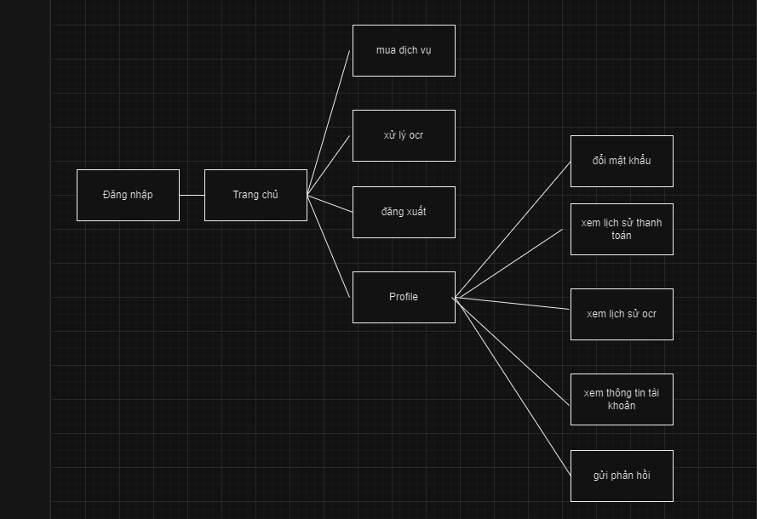

Admin:

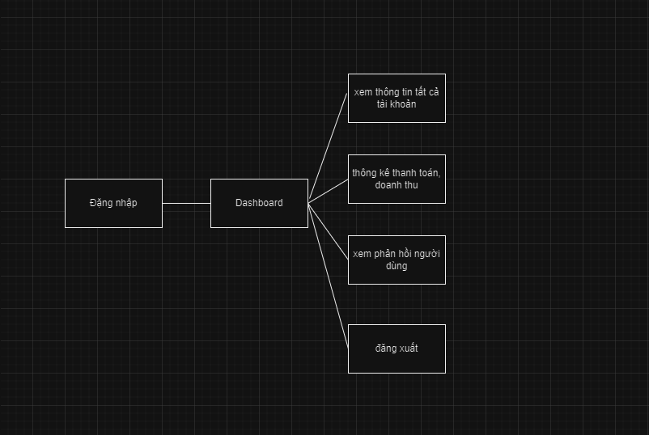

**3.1.1 Đăng Ký và Đăng Nhập Người Dùng**

* Người dùng phải có thể đăng ký bằng email và mật khẩu duy nhất.
* Hệ thống phải ngăn chặn việc đăng ký email trùng lặp.
* Người dùng phải nhận được email xác nhận sau khi đăng ký thành công.
* Người dùng phải có thể đăng nhập bằng email và mật khẩu đã đăng ký.

**3.1.2 Mua Dịch Vụ**

* Người dùng phải có thể mua dịch vụ theo từng giao dịch cá nhân hoặc theo hợp đồng.
* Hệ thống phải hỗ trợ thanh toán qua chuyển khoản ngân hàng hoặc ví điện tử cho các giao dịch cá nhân.
* Người dùng phải nhận được email xác nhận sau khi thanh toán thành công.

**3.1.3 Tải Lên Hình Ảnh**

* Người dùng phải có thể tải lên tệp hình ảnh để xử lý OCR.
* Hệ thống chỉ chấp nhận các định dạng hình ảnh hợp lệ (ví dụ: JPG, PNG).

**3.1.4 Trích Xuất Văn Bản**

* Hệ thống phải trích xuất văn bản từ các hình ảnh đã tải lên.
* Người dùng phải nhận được thông báo sau khi xử lý thành công.

**3.1.5 Tải Về Tệp Đã Xử Lý**

* Người dùng phải có thể tải về văn bản đã trích xuất dưới các định dạng khác nhau (ví dụ: TXT, DOCX, PDF).

**3.1.6 Xem Lịch Sử Xử Lý**

* Người dùng phải có thể xem lịch sử các lần xử lý hình ảnh của họ.
* Người dùng phải có thể xem chi tiết và tải lại các kết quả trước đây.

**3.1.7 Quản Lý Tài Khoản**

* Người dùng phải có thể cập nhật thông tin cá nhân của họ.
* Người dùng phải có thể thay đổi mật khẩu.

**3.1.8 Hỗ Trợ Khách Hàng**

* Người dùng phải có thể gửi yêu cầu hỗ trợ hoặc phản hồi.
* Người dùng phải nhận được email xác nhận khi gửi yêu cầu.

**3.1.9 Báo Cáo Tài Chính**

* Người dùng quản trị phải có thể xem các báo cáo tài chính.
* Các báo cáo phải bao gồm chi tiết như doanh thu, chi phí và lợi nhuận.
* Các báo cáo phải có thể tải về dưới định dạng PDF hoặc Excel.

**3.2 Yêu Cầu Phi Chức Năng**

**3.2.1 Hiệu Suất**

* Hệ thống phải xử lý nhiều người dùng đồng thời một cách hiệu quả.
* Hệ thống phải xử lý việc tải lên hình ảnh và trích xuất văn bản trong thời gian chấp nhận được.

**3.2.2 Độ Tin Cậy**

* Hệ thống phải có sẵn 99.9% thời gian.
* Hệ thống phải đảm bảo tính nhất quán và toàn vẹn của dữ liệu.

**3.2.3 Bảo Mật**

* Hệ thống phải sử dụng các giao thức bảo mật cho việc truyền dữ liệu.
* Dữ liệu người dùng phải được mã hóa và lưu trữ an toàn.
* Hệ thống phải triển khai các cơ chế xác thực và ủy quyền.

**3.2.4 Tính Sử Dụng**

* Hệ thống phải có giao diện trực quan và dễ sử dụng.
* Hệ thống phải cung cấp các hướng dẫn và phản hồi rõ ràng cho người dùng.

**3.2.5 Khả Năng Mở Rộng**

* Hệ thống phải có khả năng mở rộng để đáp ứng số lượng người dùng và tài liệu ngày càng tăng.

**4. Kiến Trúc Hệ Thống**

**4.1 Tổng Quan**

Kiến trúc hệ thống bao gồm:

* **Frontend**: Giao diện người dùng phát triển bằng các công nghệ web (React, HTML, CSS, JavaScript).
* **Backend**: Logic phía server và quản lý cơ sở dữ liệu (Node.js, Express, MongoDB).
* **OCR Engine**: Dịch vụ OCR của bên thứ ba hoặc mô-đun xử lý OCR tùy chỉnh.

**4.2 Luồng Dữ Liệu**

* Người dùng đăng ký/đăng nhập thông qua giao diện frontend.
* Frontend giao tiếp với backend để xử lý xác thực người dùng.
* Người dùng tải lên hình ảnh thông qua frontend, frontend gửi hình ảnh đến backend.
* Backend xử lý hình ảnh bằng OCR engine.
* Văn bản trích xuất được lưu trữ trong cơ sở dữ liệu và trả về cho người dùng.
* Người dùng có thể tải về các tệp đã xử lý hoặc xem lịch sử xử lý của họ.

**5. Trường Hợp Sử Dụng**

**5.1 Đăng Ký và Đăng Nhập Người Dùng**

* Người dùng truy cập trang đăng ký.
* Người dùng nhập email, mật khẩu và các thông tin cần thiết khác.
* Hệ thống kiểm tra trùng lặp email và tạo tài khoản mới.
* Hệ thống gửi email xác nhận cho người dùng.
* Người dùng xác nhận đăng ký qua email.
* Người dùng đăng nhập bằng email và mật khẩu.

**5.2 Mua Dịch Vụ**

* Người dùng chọn tùy chọn mua dịch vụ.
* Người dùng chọn giữa mua cá nhân hoặc theo hợp đồng.
* Người dùng hoàn thành thanh toán qua chuyển khoản ngân hàng hoặc ví điện tử.
* Hệ thống gửi email xác nhận thanh toán.

**5.3 Tải Lên Hình Ảnh và Trích Xuất Văn Bản**

* Người dùng đăng nhập và truy cập trang tải lên.
* Người dùng tải lên một tệp hình ảnh.
* Hệ thống xử lý hình ảnh và trích xuất văn bản.
* Hệ thống thông báo người dùng sau khi xử lý thành công.

**5.4 Tải Về Tệp Đã Xử Lý**

* Người dùng xem kết quả tệp đã xử lý.
* Người dùng chọn định dạng mong muốn (TXT, DOCX, PDF).
* Người dùng tải về tệp.

**5.5 Xem Lịch Sử Xử Lý**

* Người dùng đăng nhập và truy cập trang lịch sử xử lý.
* Người dùng xem danh sách các tệp đã xử lý trước đây.
* Người dùng chọn một tệp để xem chi tiết và tải về.

**5.6 Quản Lý Tài Khoản**

* Người dùng đăng nhập và truy cập trang quản lý tài khoản.
* Người dùng cập nhật thông tin cá nhân hoặc thay đổi mật khẩu.
* Hệ thống lưu các thay đổi.

**5.7 Hỗ Trợ Khách Hàng**

* Người dùng truy cập trang hỗ trợ.
* Người dùng gửi yêu cầu hỗ trợ hoặc phản hồi.
* Hệ thống gửi email xác nhận.

**5.8 Báo Cáo Tài Chính (Admin)**

* Người quản trị đăng nhập và truy cập trang báo cáo tài chính.
* Người quản trị xem các báo cáo theo tháng, quý hoặc năm.